# PROPOSAL PROYEK II

**SISTEM PENDATAAN PENGELOLAAN PEMINJAMAN DAN PENGEMBALIAN BUKU PADA PERPUSTAKAAN YAYASAN DARULPALAH RANDIKA**

Diajukan untuk Memenuhi Persyaratan Mata Kuliah Proyek II



# Disusun Oleh:

|  |  |
| --- | --- |
| 1. Andita Farah Salsabila | (2003064) |
| 2. Muhammad Ridzal Maaulana | (2003079) |
| 3. Sahrul Fazri Udin | (2003086) |

**D3 TEKNIK INFORMATIKA POLITEKNIK NEGERI INDRAMAYU**

Jl. Lohbener Lama No.08, Lohbener, Indramayu, Legok, Lohbener, Kabupaten Indramayu, Jawa Barat 45252, Indonesia

# PROPOSAL PROYEK II

**SISTEM PENDATAAN PENGELOLAAN PEMINJAMAN DAN PENGEMBALIAN BUKU PADA PERPUSTAKAAN YAYASAN DARULPALAH RANDIKA**

|  |  |
| --- | --- |
| Diajukan Oleh: |  |
| 4. Andita Farah Salsabila | (2003064) |
| 5. Muhammad Ridzal Maaulana | (2003079) |
| 6. Sahrul Fazri Udin | (2003086) |
| Indramayu, Desember 2021 |  |

Disetujui oleh:

|  |  |
| --- | --- |
| Dosen Pembimbing I  **Adi Suheryadi, S.ST., M.Kom NIP 199003222019031007** | |
| Dosen Pembimbing II  [**Eka Ismantohadi, S.Kom., M.Eng**](http://lecturer.polindra.ac.id/~eka)  **NIP 198107092021211005** | Dosen Pembimbing III  **Muhammad Anis Al Hilmi, S.Si., M.T. NIP 199002282019031012** |

# KATA PENGANTAR

Puji syukur kehadirat Allah swt yang telah melimpahkan rahmat-Nya sehingga proposal ini dapat diselesaikan tepat pada waktunya dengan judul “Sistem Pendataan Pengelolaan Peminjaman dan Pengembalian Buku pada Perpustakaan Yayasan Darulpalah Rantika”. Proposal ini disusun demi memenuhi Tugas Mata Kuliah Proyek II Program Studi Teknik Informatika Politeknik Negeri Indramayu. Dengan bahasa dan uraian yang sederhana serta penjelasan yang sistematis, proposal ini diharapkan dapat memberikan kontribusi dalam pembelajaran dan

memenuhi target pencapaian sebagai tugas dari Mata Kuliah Proyek II.

Harapan kami, proposal ini menjadi salah satu media yang menarik untuk dibaca dan mudah dipahami oleh seluruh pembacanya. Akhirnya penulis mengucapkan banyak terima kasih, khususnya kepada:

1. Adi Suheryadi, S.ST., M.Kom
2. [Eka Ismantohadi, S.Kom., M.Eng](http://lecturer.polindra.ac.id/~eka)
3. Muhammad Anis Al Hilmi, S.Si., M.T.

Selaku dosen pembimbing Mata Kuliah Proyek II dan seluruh pihak yang telah membantu penyelesaian proposal ini. Penyusun mengharapkan saran-saran dari para pembaca sebagai masukan yang berguna bagi penyempurnaan proposal ini. Semoga proposal ini bermanfaat bagi kita semua.

Indramayu, Desember 2021

Penulis

**DAFTAR ISI**

KATA PENGHANTAR ii

ABSTRAK iv

ABSTRACK v

BAB I PENDAHULUAN 1

1.1 Latar Belakang Masalah 1

1.2 Rumusan Masalah .............................................................

* 1. Batasan Masalah 1
  2. Tujuan 2
  3. Maanfaat 2
  4. Sistemmatika Penulisan 2

BAB II LANDASAN TEORI 3

* 1. Layanan Perpustakaan 3
  2. Website 3

BAB III METODOLOGI PENELITIAN 4

* 1. Metodologi Penelitian 4
  2. Pengumpulan Data 4
  3. Analisa 4
  4. Perancangan 5
  5. Pengujian 6

BAB IV Hasil dan Pembahasan

4.1 Hasil

4.2 Pembahasan

BAB V PENUTUP 19

5.1 Kesimpulan 19

5.2 Saran

5.3 Lampiran

DAFTAR PUSTAKA 20

# ABSTRAK

Perpustakaan merupakan unit penunjang pendidikan yang harus memberikan informasi dan pengetahuan kepada peserta didik sebab didalam perpustakaan itulah mereka bisa menemukan banyak pengetahuan informasi, sehingga peserta didik memiliki wawasan luas. Sistem perpustakaan di Yayasan Darulpalah Randika ini masih menggunakan cara konvensional atau manual dalam kegiatan sehari – hari sehingga sering terjadi kesalahan dalam memasukan data, Keterlambatan dalam proses pencarian data yang diperlukan serta penumpukan arsip yang tidak teratur,lamanya proses pencarian buku yang dicari, kesulitan petugas perpustakaan dalam mengelola data peminjaman dan pengembalian karena harus selalu membuka catatan dan mencatatnya secara manual sehingga memakan waktu lama dan juga rentan terhadap kesalahan.Dengan berdasarkan permasalahan yang ada tersebut maka dibuatlah suatu perangkat lunak yang bisa memberi solusi untuk membantu petugas perpustakaan dalam mengelola data – data perpustakaan di Yayasan Darulpalah Randika serta dapat mempercepat transaksi peminjaman dan pengembalian buku oleh siswa serta merekap denda tiap bulan atau tiap minggu yang tidak memakan waktu lama.

# Kata Kunci : Perpustakaan, Pustakawan, Perancangan sistem

***ABSTRACT***

*The library is an educational support unit that must provide information and knowledge to students because it is in the library that they can find a lot of information knowledge, so that students have broad insight. The library system at the Darulpalah Randika Foundation still uses conventional or manual methods in daily activities so that errors often occur in entering data, delays in the process of finding the required data and irregular accumulation of archives, the length of the search process for the books sought, difficulties for librarian in managing borrowing and returning data because they have to always open records and record them manually so that it takes a long time and is also prone to errors. Based on these existing problems, a software is made that can provide solutions to assist librarian in managing library data. at the Darulpalah Randika Foundation and can speed up borrowing and returning book transactions by students and recap fines every month or every week which doesn't take long.*

***Keywords: Libraries, Librarians, System design***

# BAB I PENDAHULUAN

* 1. **Latar Belakang Masalah**

Perpustakaan terus berbenah untuk menyesuaikan diri dengan perkembangan TIK, misalnya dengan memanfaatkan teknologi website secara cerdas dan cermat guna meningkatkan layanan perpustakaan. *Website* merupakan kumpulan dari beberapa halaman *web* dimana informasi dalam bentuk teks, gambar, suara dan lain-lain dipersentasikan dalam bentuk *hypertext* dan dapat diakses oleh perangkat lunak yang disebut dengan *browser*. Dari permasalahan yang ada di perpustakaan mitra MDTA bahwa pelayanannya masih manual menggunakan buku Dengan demikian kami membuat sebuah aplikasi untuk memudahkan pendataan peminjaman buku antara pengelola perpustakaaan dan anggota yang terdaftar.

Kehadiran teknologi seperti website, merupakan suatu peluang baru bagi pengelola perpustakaan untuk meningkatkan pelayanan kepada anggota serta mengikuti perkembangan jaman yang sudah modern.

* 1. **Rumusan masalah**

Dari latar belakang masalah yang sudah di paparkan di atas yang menjadi rumusan masalah adalah:

* + 1. Bagaimana mengelola buku jadi lebih efisien?
    2. Bagaimana cara mengatasi ketidak efisien dalam pendataan peminjaman dan pengembalian serta denda buku.
  1. **Batasan Masalah**

Berdasarkan rumusan masalah diatas, maka masalah tersebut dapat dibatasi agar tepat pada sasaran, adapun masalah dari penelitian adalah sebagai berikut:

* + 1. Area pelayanan perpustakaan Yayasan Darulpalah Randika.
    2. Sistem digunakan oleh admin dan pustakawan.
    3. Sistem yang dibuat berbasis web yang dapat diakses melalui

*computer.*

* + 1. Sistem ini dibuat dengan menggunakan *framework Laravel.*
  1. **Tujuan**

Tujuan pembuatan system perpustakaan web diantaranya sebagai berikut:

* + 1. Membuat rancang bangun 2ystem informasi perpustakaan berbasis web pada Yayasan Darulpalah Randika
    2. Pengembangan sisttem perpustakaan pendataan anggota dari manual menjadi lebih modern dengan menggunakan aplikasi berbasis web.
    3. Akses peminjaman buku yang sudah bisa diakses melalui aplikasi web berbasis web agar memudahkan anggota yang ingin meminjamkan buku di perpustakaan tersebut.
    4. Mempermudah dalam melakukan proses pencarian, peminjaman, pengembalian, dan denda buku yang di pinjam.
  1. **Manfaat**
     1. Memberikan kemudahan bagi petugas perpustakaan dalam melakukan peminjaman dan pengembalian buku.
     2. Memberikan pengalaman dan menambah wawasan ilmu pengetahuan bagi pembuat aplikasi dan yang menjalankan aplikasi berbasis web tersebut.
  2. **Sistematika Penulisan**

Keseluruhan sistematika penulisan dokumentasi proyek ini adalah sebagai berikut:

BAB I PENDAHULUAN

Bab ini menjelaskan latar belakang permasalahan, rumusan masalah, batasan masalah, tujuan penelitian, sistematika penulisan, analisa dan perancangan, dan penutup.

BAB II LANDASAN TEORI

Pada bab ini berisi mengenai teori-teori yang mengenai Layanan Perpustakaan, dan website atau situs web.

BAB III METODOLOGI PENELITIAN

Pada bab ini membahas langkah-langkah yang dilakukan dalam proses penelitian, tahapan pengumpulan data, analisa,

analisa kebutuhan data, analisa 3ystem, perancangan, pengujian.

BAB IV ANALISA DAN PERANCANGAN

Pada bab ini berisi pembahasan mengenai analisis kebutuhan 3ystem baik perangkat lunak maupun perangkat keras, analisis perancangan 3ystem yang meliputi analisis pengguna, analisis kebutuhan data, dan analisis fitur.

BAB V PENUTUP

Pada bab ini berisi mengenai ekspektasi dari pembangun dan pengembang perihal 3ystem layanan perpustakaan yang telah dibuat.

# BAB II LANDASAN TEORI

# Layanan Perpustakaan

**Layanan perpustakaan** adalah penyediaan segala bentuk bahan pustaka secara tepat dan akurat sesuai kebutuhan pemustaka penyediaan berbagai sarana penelusuran informasi. Selain menyediakan bahan pustaka yang dibutuhkan pemustaka, perpustakaan juga harus menyediakan sarana temu balik yang dapat memudahkan pemustaka untuk mencari bahan pustaka yang sesuai dengan kebutuhan informasinya.

# Website

**Situs web** adalah sekumpulan [halaman web](https://id.wikipedia.org/wiki/Halaman_web) yang saling berhubungan yang umumnya berada pada [peladen](https://id.wikipedia.org/wiki/Peladen) yang sama berisikan kumpulan informasi yang disediakan secara perorangan, kelompok, atau [organisasi](https://id.wikipedia.org/wiki/Organisasi). Sebuah situs web biasanya ditempatkan setidaknya pada sebuah [server web](https://id.wikipedia.org/wiki/Server_web) yang dapat diakses melalui jaringan seperti [Internet,](https://id.wikipedia.org/wiki/Internet) ataupun [jaringan area lokal](https://id.wikipedia.org/wiki/Jaringan_area_lokal) (LAN) melalui alamat Internet yang dikenali sebagai [URL](https://id.wikipedia.org/wiki/URL)

# BAB III METODOLOGI PENELITIAN

# Metodologi Penelitian

* Metode

Metode Agile (Scrum)

# Pengumpulan Data

Tahap awal yang harus dilakukan untuk menentukan data apa saja yang dibutuhkan pada penelitian adalah dengan cara mengumpulkan data. Penelitian ini pengumpulan data dilakukan dengan teknik studi System sure, wawancara dan observasi. Studi System sure dengan membaca teori dan penelitian terkait. Wawancara dilakukan dengan turun lapangan.

Pada Minggu ke 3 kami melakukan System ke mitra Yayasan Darulpalah Randika yang bertepatan di Desa Panyingkiran Lor, Kecamatan Cantigi, Kabupaten Indramayu .

# Analisa

Pembuatan perangkat lunak ini akan menggunakan model UML, pengembangan UML perangkat lunak dengan memodelkan suatu system yang menggunakan konsep berorientasi object.Berikut adalah Analisa:

# Analisa Kebutuhan Data

Pada tahap ini kebutuhan anggota dengan cara mendapatkan hasil wawancara dan observasi secara langsung kepada pustakawan perpustakaan mitra, sehingga system yang

dibangun dapat menjawab kebutuhan anggota terhadap masalah yang dihadapi.

# Analisa Kebutuhan System

Analisis kebutuhan system berfungsi untuk menentukan perangkat apa saja yang dibutuhkan dalam pembuatan “Sistem Pendataan Pengelolaan Peminjaman dan Pengembalian Buku pada Perpustakaan Yayasan Darulpalah Randika*”* meliputi perangkat keras (hardware) dan perangkat lunak (software). Dengan menggunakan analisis kebutuhan 6ystem maka dapat diketahui kebutuhan minimum yang diperlukan untuk membuat “Sistem Pendataan Pengelolaan Peminjaman dan Pengembalian Buku pada Perpustakaan Yayasan Darulpalah Randika”. Berikut ini adalah penjabaran tentang spesifikasi hardware dan software yang dibutuhkan dalam pembuatan “Sistem Pendataan Pengelolaan Peminjaman dan Pengembalian Buku pada Perpustakaan Yayasan Darulpalah Randika”.

# Kebutuhan Perangkat Lunak

|  |  |  |
| --- | --- | --- |
| **No.** | **Jenis Perangkat Lunak** | **Kebutuhan Perangkat Lunak** |
| 1. | Sistem Operasi | Microsoft Windows |
| 2. | Bahasa Pemrograman | PHP, JavaScript, CSS, HTML |
| 3. | Software Pengolah | Visual Studio Code, Web Browser,  Xampp |
| 4. | Database Engine | MySQL |
| 5. | Software Pendukung | Figma,Trello |
| 6. | Framework | Laravel |

* + - **Kebutuhan Perangkat Keras**

|  |  |  |
| --- | --- | --- |
| **No.** | **Jenis Perangkat Keras** | **Kebutuhan Perangkat Keras** |
| 1. | Processor | Core i3 |
| 2. | Memori (RAM) | RAM 4 GB *or higher* |
| 3. | Penyimpanan (Harddisk) | 1 TB (Tera Byte) |
| 4. | Keyboard | Compatible with windows |

# Analisa Perancangan System

Analisa yang akan dilakukan untuk melakukan perancangan “Sistem Pendataan Pengelolaan Peminjaman dan Pengembalian Buku pada Perpustakaan Yayasan Darulpalah Rantika” antara lain, analisa pengguna, analisa kebutuhan data, analisa fitur dan konten yang akan dibangun.

* **Analisa Pengguna System**

1. Admin

Admin berperan penting dalam 8ystem, dalam hal ini Karena Admin terlibat dalam proses utama dalam system ini yaitu pendaftaran bagi anggota melakukan validasi data .

1. Pustakawan/Petugas

Pustakawan berperan penting dalam system, karena Pustakwan juga berperan sebagai objek dalam fitur peminjaman, pengembalian buku dan juga denda buku yang dipinjam oleh angota atau siswa.

* **Analisa Fitur System**

Terdapat beberapa fitur dan konten yang akan dikembangkan dan diterapkan pada aplikasi Perpustakaan Yayasan Darulpalah Randika ini antara lain:

* + - 1. Fitur Pendaftaran Anggota

Fitur ini dibuat untuk pendaftaran anggota sebagai anggota perpustakaan. Misalkan input yang dibutuhkan meliputi, id anggotan,nama,alamat,tempat tanggal lahir,status.

* + - 1. Fitur Admin

Fitur ini dibuat untuk admin, sebagai system yang mengoperasikan fitur-fitur lainnya yang ada pada system.

* + - 1. Fitur Pustakawan

Fitur ini dibuat untuk pustakawan/petugas, sebagai system yang mengoperasikan peminjaman buku,pengembalian buku,dan juga denda buku yang di pinjam.

* + - 1. Fitur Transaksi dimana terdapat:
         * Peminjaman Buku

Dibuat untuk pendataan buku apa saja yang keluar dan dipinjam oleh anggota perpustakaan.

* + - * + pengembaliaan Buku

Dibuat untuk pendataan buku yang sudah dikembalikan kepada perpustakaan oleh anggota dengan pendataan data tanggal peminjaman dan tanggal pengembalian.

* + - * + Denda Buku

Dibuat untuk Pemberian denda pada siswa/anggota yang telat dalam melakukan pengembalian buku.

* 1. Perancangan System

Perancangan system merupakan tahapan yang penting dalam membangun sebuah aplikasi. Diagram dibuat untuk memperjelas kegiatan yang dilakaukan oleh pekerja dan aplikasi yang akan di bangun.Dibawah ini terdapat alur kerja dan UML dari system yang dibuat.

* Alur Pengerjaan Proyek
  + - 1. Membentuk Kelompok.
      2. Mendiskusikan Ide,topic,tema.
      3. Pencarian Mitra(Survey tempat)
      4. Analisi kebutuhan
      5. Pembuatan laporan,proposal dan perijinan mitra.
      6. Pembuatan design(mock up, rancangan basis data, flowchart, alur kerja program).
      7. Uji coba

# UML

# Use case

Gambar 1.1 Use Case

# ERD

Gambar 2.1 ERD

# Flowchart

Gambar 3.1 FlowchartAdmin

Gambar 3.2 FlowchartAdmin

Gambar 3.3 FlowchartPustakawan

Gambar 3.4 FlowchartPustakawan

* + 1. **Diagram Class**

Gambar 4.1 Diagram Class

# Sequenence

Gambar 5.1 Admin

Gambar 5.2 Petugas/Pustakawan

# Alur Kerja

Gambar 6.1 Alur Kerja Siswa menjadi anggota Perpustakaan

Gambar 6.2 Alur kerja Peminjaman

Gambar 6.2 Alur kerja Pengembalian

# Activty Diagram

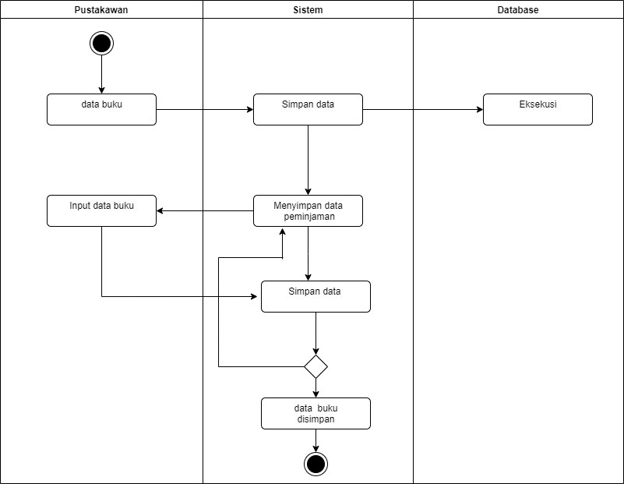

Gambar 7.1 Activty Diagram Peminjaman

# Pengujian

Tahap pengujian ini dilakukan pengujian terhadap perangkat lunak untuk memastikan fitur-fitur yang ada di perangkat lunak. Sehingga berjalan dengan semestinya dan diujikan dengan semestinya.

**BAB IV**

**HASIL DAN PEMBAHASAN**

**4.2 Hasil**

* 1. **Pembahasan**

**BAB V**

**PENUTUP**

**5.1 Kesimpulan**

Sebulum penulis menutup laporan ini yang merupakan hasil dari pengamatan dan perancangan website tersebut, maka untuk lebih melengkapi penulisan ini, Penulis akan menyimpulkan dari semua pembahasan secara singkat. Penerapan sistem perpustakaan berbasis web ini bertujuan untuk mempermudah petugas perpustakaan dalam melakukan transaksi peminjaman dan pengembalian buku, Berikut ini beberapa kesimpulan yang dapat penulis ambil, yaitu:

* + - 1. Dengan aplikasi sistem perpustakaan ini, petugas bisa dengan mudah melakukan input data anggota, data buku, dan penyimpanan arsip peminjaman dan pengembalian buku serta denda buku.
      2. Dengan adanya web ini petugas perpustakaan menjadi lebih mudah mendapat informasi tentang data buku tanpa harus melihat buku tersebut di rak buku.
      3. Dapat meningkatkan kinerja dan mempermudah petugas perpustakaan.
      4. Sistem yang terkomputerisasi lebih efisien dibandingkan dengan sistem yang masih manual

**5.2 Saran**

Adapun saran yang dapat diberikan penulis yaitu:

1. Perlu adanya pengupdatean data setiap terjadinya perubahan, contohnya perubahan data anggota, buku, transaksi peminjaman dan pengembalian sehingga datanya akurat.
2. Pentingnya menjaga kerahasiaan password untuk menjaga keamanan data agar tidak sembarang orang mengakses data tersebut.
3. Diperlukan pelatihan kepada petugas perpustakaan untuk menerapkan sistem informasi agar berjalan dengan baik.
4. Diperlukan pemeliharaan yang baik terhadap perangkat dan perangkat lunak yang digunakan, untuk menghindari terjadinya kerusakan yang dapat mempengaruhi database.

Demikian saran yang bisa penulis sampaikan, dengan segala kerendahan hati penulis selalu mengharapkan kritik dan saran yang membangun dari pembaca agar penulisan skripsi atau perancangan sistem di masa mendatang bisa dilakukan dengan lebih baik.

**5.3 Lampiran**

# TimeLine

|  |  |  |  |  |  |  |  |  |  |  |  |  |  |  |  |  |  |
| --- | --- | --- | --- | --- | --- | --- | --- | --- | --- | --- | --- | --- | --- | --- | --- | --- | --- |
| **No** | **Kegiatan** | **Septemberr** | | | | **Oktober** | | | | **November** | | | | **Desember** | | | |
| **1** | **2** | **3** | **4** | **1** | **2** | **3** | **4** | **1** | **2** | **3** | **4** | **1** | **2** | **3** | **4** |
| **1** | Pembentukan kelompok, penentuan topik dan pembagian tugas |  |  |  |  |  |  |  |  |  |  |  |  |  |  |  |  |
| 2 | Wawancar terhadap mitra |  |  |  |  |  |  |  |  |  |  |  |  |  |  |  |  |
| 3 | Pembaruan proposal |  |  |  |  |  |  |  |  |  |  |  |  |  |  |  |  |
| 4 | Perancangan desain,pembuatan Uml dan pembuatan program |  |  |  |  |  |  |  |  |  |  |  |  |  |  |  |  |
| 5 | Uji coba |  |  |  |  |  |  |  |  |  |  |  |  |  |  |  |  |

Gambar 8.1 TimeLine

Gambar 7.2 TimelinePerancangan

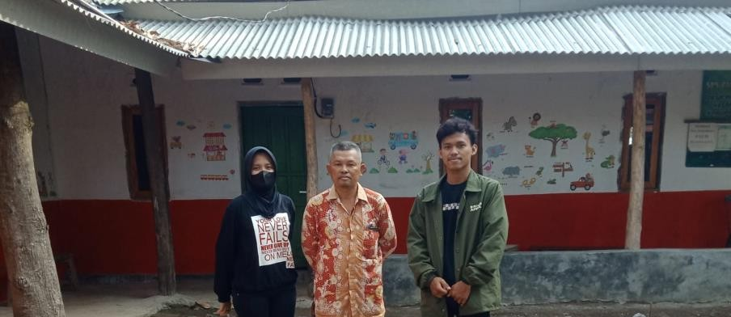

**DAFTAR PUSTAKA**

* 1. Anonim. 2017. *BAB 2 LANDASAN TEORI.* file:///C:/Users/acer/Downloads/Publikasi_08.12.2737.pdf. Tanggal akses: 8 September 2021
  2. Jornal. 2019. Perancangan aplikasi perpustakaan berbasis we*b* Metodoligi perancangan system aplikasi perpustakaaan[*https://repository.nusamandiri.ac.id/*](https://repository.nusamandiri.ac.id/)*.* Tanggal akses 12 November 2021